Avdeling Siristuen 2024-2025

**Barnegruppen**:

Siristuen er en avdeling med 16 barn fra 1- 3 år. **Personalet**:

Siristuen har 1 pedagog, 1 barnehagelærer og 3 barne- og ungdomsarbeidere/assistenter.

**Satsningsområde:** **Selvstendighet.**

På Siristuen har vi valgt å ha fokus på selvstendighet i hverdagssituasjoner slik som påkledning, rydde etter måltid og rydde leker. Målet er at barna skal få mestringsglede av å klare selv.

**Hverdagen på Siristuen:**

Vi på Siristuen har en fast dagsrytme for å gi barna forutsigbarhet, stabilitet og trygge rutiner. Vi har faste tidspunkter for måltider, utetid, stell og soving. På Siristuen møter barna individuelle grenser ut fra barnets utvikling, alder og behov.

Primærkontakten går bevisst inn for å etablere en god kontakt med sine barn og foreldre. Dette bidrar til trygghet for barna, og de kan bruke «sin» voksen som en trygg base for videre utforskning av barnehagens miljø og andre relasjoner. Vi legger til rette for at barna blir møtt ut ifra sine forutsetninger.

For å styrke fellesskapet på Siristuen, så har vi jevnlig samlingsstunder, hvor vi synger, danser og forteller eventyr. Dette bidrar til trivsel og tilhørighet.

**Vi er mye på gulvet, for å være trygge og tilgjengelige «baser» for barna.**

*Lov 01.januar 200 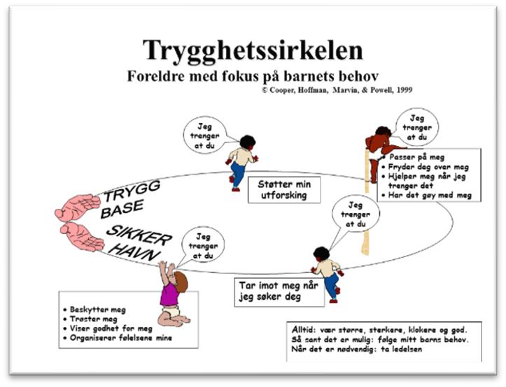6 om barnehagens inn*

Barnehagen skal gi barn muligheter for lek, gi barn muligheter for lek, livsutfoldelse og meningsfylte

**Siristuens periodeplan for høst 2024**

|  |  |  |  |
| --- | --- | --- | --- |
| **Periodeplan** | **Mål** |  | **Innhold** |
| **August**    Vennskap/ bli kjent | •  •  •  • | Bekrefte barna og anerkjenne deres egenverdi  Gi barnet mulighet til å utforske rommene i sitt eget tempo med støtte fra en voksen Gjøre barna trygge i relasjonen mellom voksne og barna i hverdagen  Skape en arena hvor barna kan bygge og utvikle relasjoner | **Sanger:**  Magiske fingre    Navnesanger    Bjørnen sover      Vi har maleaktivitet sammen |
| **September**  **Oktober**    Farger    Vennskap | •  •  • | Gi barna erfaring med ulike måter å uttrykke seg på.  Undre seg sammen med barna gjennom ulike sanseinntrykk og smaksopplevelser i hverdagen.  La barna sanse og oppleve på egne premisser.  Legge til rette for at barna skal oppleve glede gjennom egen skaperprosess. | **Sanger:**    Å jeg vet en seter  Fargesanger      Maleaktiviteter |

|  |  |  |  |
| --- | --- | --- | --- |
| **November**  **Desember**    Jul | •  •  • | Utfordre barna fra deres språklige ståsted, slik at barna opplever mestring.  Undre seg sammen med barna gjennom ulike sanseinntrykk og smaksopplevelser i hverdagen. | **Sanger:**  På låven sitter nissen    Musevisa    Vi tegner og maler      Luciafrokost og nissefest    Vekker nissen |
| **Periodeplan for vår 2025** |  |  |  |
| **Januar**  **Februar**    Snø, is og vann    Markering av samefolketsdag.    Vi markerer fastelavn | •  •  • | Gi barna erfaring med utelek til alle årstider. Ivareta barnas behov ved å balansere inne og utetid | **Sanger:**  Det snør det snør tiddelibom  Se nå snør det    Lek med snø og vann |
| **Mars**  **April**    Dyrene på bondegården Påske | •  •  • | La barna sanse og oppleve på egne premisser  Ivareta barnas fysiske og psykiske primærbehov gjennom trygg tilknytning. Utvikle barnets forståelse for hvem vi er i forhold til hverandre. | **Sanger:**  Bæ bæ lillelam    Kua mi  Krøllet hale  En liten kylling  Vi leser bøker om dyr  Påskefrokost  Førstehåndserfaring med dyr. |
| **Mai**  **Juni**    Vårtegn  Vårfest | * Gi barna mulighet til å utforske og oppdage nærmiljøet sitt. * Skape rom for undring og filosofi gjennom samtaler og kroppsspråk.   • | | **Sanger:**  17.mai sanger  Alle fugler små de er    Blomster små    Vi lager flagg og blomst    Vi maler med vårfarger |
| **Juli** | Egen sommerplan | | Egen sommerplan |